SPESIFIKASI

TOTAL STATION

Nama barang ª) | TOTAL STATION
Merk | LEICA FELXILINE
Type/ model | Leica TS 07
Persyaratan tambahan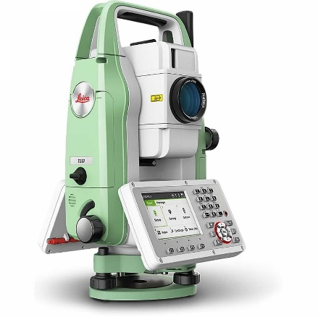  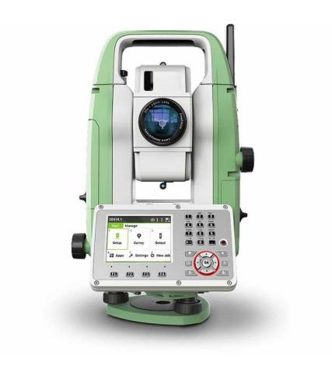 | Weight 9.5 to 9.9 lbs (4.3 to 4.5 kg)  Dimensions 12.51” L x 8.81” W x 7.66” H (31.8 cm x 22.4 cm x 19.5 cm)  Warranty 1-year  Protection Class IP66 dustproof and water jet resistant  Internal Memory 2 GB  Software FlexField  Tribrach N/A  Angle Measurement  Measuring Method/Reading System Absolute, continuous, diametrical  Accuracy 1 second, 2 second, 3 second, 5 second, 7 second  Distance Measurement  Unit of Measure (distance display) m/ft  EDM Accuracy (Precision) 1 mm + 1.5 ppm (typical 2.4 s)  Tilt Sensor/Compensator  Range ±4 degrees  Type Quadruple-axis  Setting Accuracy ±2″ / 3″ / 5″  Battery/Power  Power Source Rechargeable Li-ion batteries  Battery Life Up to 30 hours (GEB361)  Display and Keypad  Type 3.5″ LCD colored display  Sides Single  Keys 28 keys, illuminated  Touchscreen Yes  Backlight Yes  Pixels 320 x 240 pixels  Sudah Terkalibrasi KAN
Jumlah | 1 Unit
Franco | Unit Pelayanan (UP) Ambon

Note:
Mohon dapat menyampaikan :
- Surat Penawaran dengan harga yang sudah Net
- Harga sudah meliputi biaya pengiriman dengan franco Ambon (Alamat PT SUCOFINDO Unit Pelayanan Ambon), Biaya Instalasi, Biaya Pelatihan dan Uji coba.
- Lampiran surat penawaran berupa spesifikasi detail.
- Penyedia Eksternal yang mengikuti pengadaan ini harus melampirkan sertifikat TKDN / surat pernyataan penggunaan komponen dalam negeri (TKDN)
- Pakta Integritas (dapat di down load pada link (https://eproc.sucofindo.co.id/index.php/paktaintegritas )
Note: untuk menghindari kesalahan pada submit harga, kepada Bapak / Ibu agar dapat mendownload user manualnya pada link https://eproc.sucofindo.co.id/index.php/usermanual ) – Dokumen – User Manual

